Projetos III – Implementação da Solução (Implementação I)

Projeto: Assistente de IA sobre apostas esportivas (bets)
Grupo: 3
Integrantes: Bernardo Nappo, Luc Le Corre, Gustavo Lamarca, Tomás Battaus e Thomás Mariano
Entrega: primeira versão funcional do assistente de IA, contendo a estrutura básica da solução, a interface inicial e a integração da base de conhecimento desenvolvida nas etapas anteriores. Espera-se que o assistente seja capaz de responder às principais perguntas previstas, ainda que algumas funcionalidades permaneçam incompletas. A solução deverá demonstrar que a arquitetura do assistente está implementada e pronta para receber o simulador financeiro na etapa seguinte.

Link da solução (ou repositório): https://github.com/thomasdtavares/Projetos-Bets | Aplicativo no ar: [COLAR LINK DO APP]

Objetivo
Quais eram os objetivos de desenvolvimento do assistente previstos para esta aula?
Entregar a primeira versão funcional do assistente de IA educativo sobre apostas esportivas (Projetos III, Grupo 3): uma aplicação em Python + Streamlit com (i) a interface inicial, com abas Chat e Simulador; (ii) a base de conhecimento do Conteúdo III (10 fichas e o texto de escopo) integrada ao assistente; (iii) as regras éticas e a prioridade de risco no prompt de sistema; e (iv) o simulador financeiro do Conteúdo IV, já ligado à conversa por meio de um gatilho no texto da resposta.
Como o Conteúdo IV deixou a integração conversacional, a semente aleatória, as 10.000 simulações e o percentual da banca como pendências do protótipo, esta versão também os implementa.

1. Funcionalidades implementadas
Descreva as funcionalidades que foram desenvolvidas até esta aula.
Funcionalidade | Status
Interface Streamlit com abas Chat e Simulador, aviso fixo de ferramenta educativa e perguntas de exemplo | ☒ Concluída ☐ Parcial
Base de conhecimento (10 fichas + escopo, extraídas do Conteúdo III sem reescrever) carregada inteira no prompt de sistema | ☒ Concluída ☐ Parcial
Chat com LLM (Gemini gratuito ou Claude, escolhido pela chave disponível), regras éticas e prioridade de risco (P9). Testado com o Gemini em 13 casos (as 10 perguntas da base e 3 casos especiais), respondendo em 2 a 4 segundos | ☒ Concluída ☐ Parcial
Simulador: aposta única (prob. implícita, lucro, VE, equilíbrio, Kelly), Monte Carlo vetorizado com 10.000 simulações e semente, stake fixa, percentual da banca e martingale, tabela comparativa, custo de oportunidade e gráficos (Plotly) | ☒ Concluída ☐ Parcial
Integração chat → simulador: linha [SIMULAR ...], resumo calculado em Python e botão "Abrir no simulador". Com o Gemini real, o caso do campeonato gerou a linha [SIMULAR] correta e o resumo foi calculado em Python | ☒ Concluída ☐ Parcial
Testes automatizados do simulador (pytest, 23 testes) e roteiro de teste manual do chat | ☒ Concluída ☐ Parcial
Publicação: código no GitHub e app publicado no Streamlit Community Cloud (link público) | ☒ Concluída ☐ Parcial

2. Evidências do desenvolvimento
Insira evidências da implementação realizada.
Podem ser incluídos:
☒ Capturas de tela
☒ Fluxogramas
☒ Trechos de código (quando pertinente)
☐ Diagramas
☒ Outros: testes automatizados (pytest) e roteiro de teste do chat
Evidências geradas em 09/10/2026, rodando o app localmente (streamlit run app.py) e capturadas com Playwright.
2.1 Capturas de tela
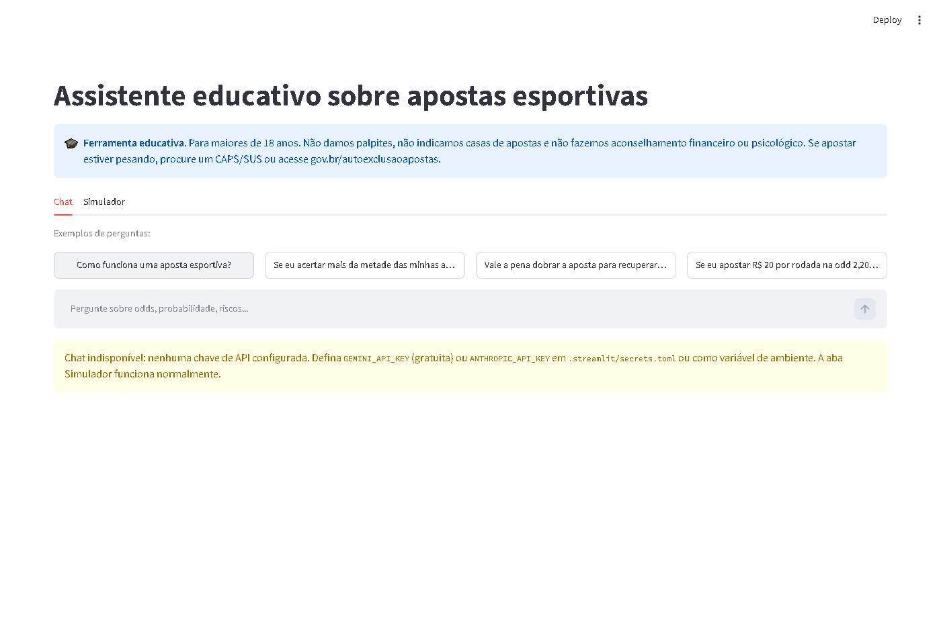
Figura 1 — Aba Chat sem chave de API: aviso curto, sem quebrar o app, com o aviso fixo de ferramenta educativa e as perguntas de exemplo.
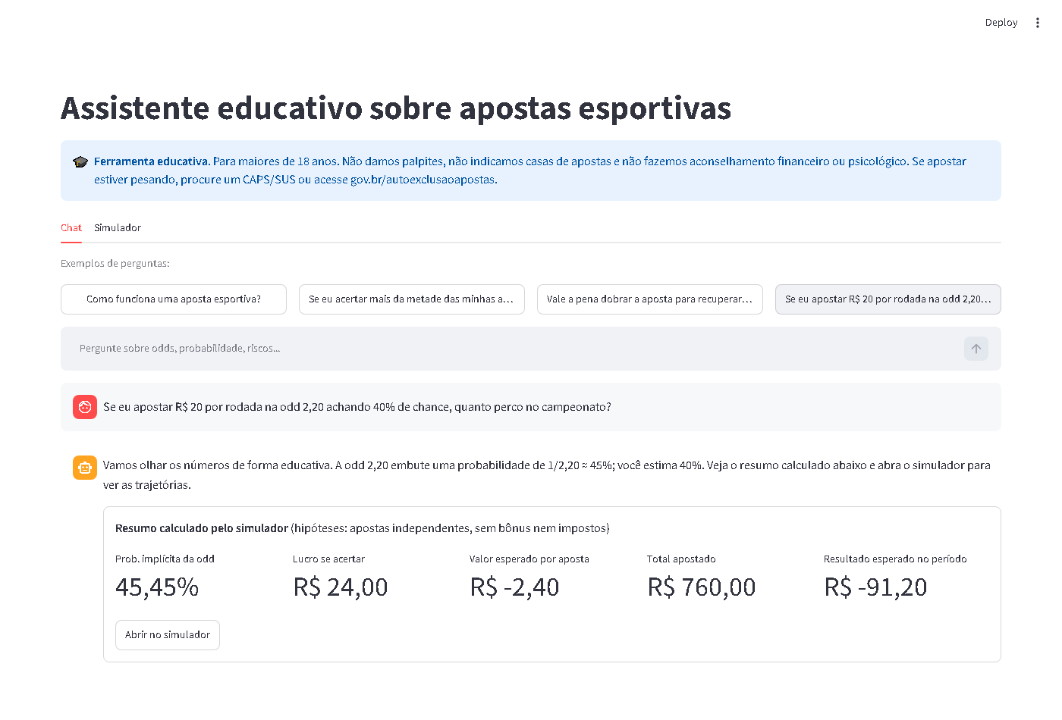
Figura 2 — Chat → gatilho: a linha [SIMULAR ...] foi removida do texto e o resumo foi calculado em Python. Atenção: nesta captura a resposta do modelo é SIMULADA (um LLM falso, só para demonstrar a interface); o teste com o modelo real está descrito em 2.4.
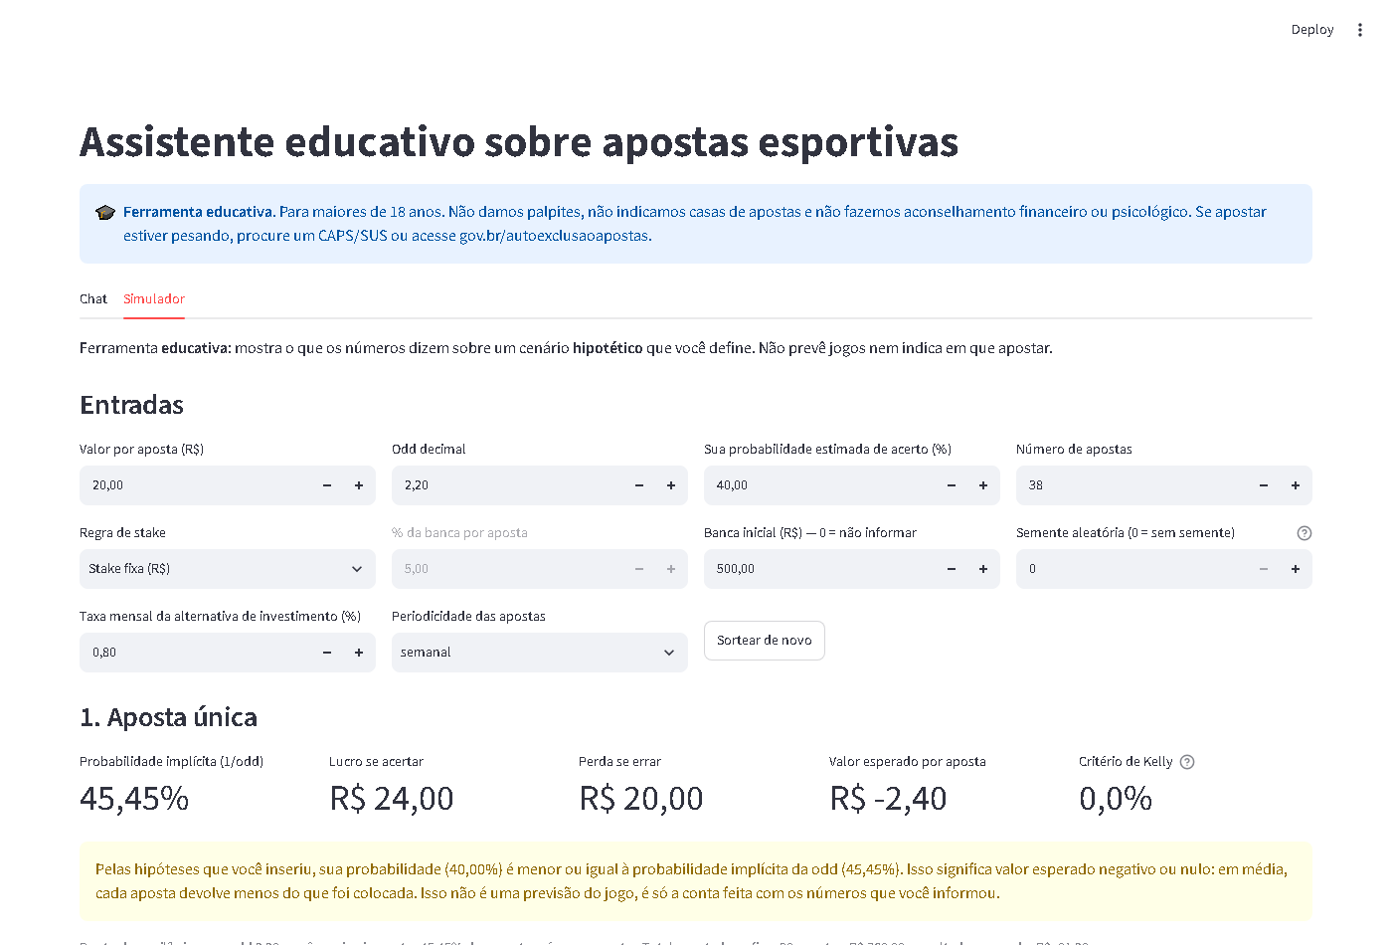
Figura 3 — Após clicar em "Abrir no simulador": o app muda para a aba Simulador com os valores preenchidos (R$ 20, odd 2,20, 40%, 38 apostas).
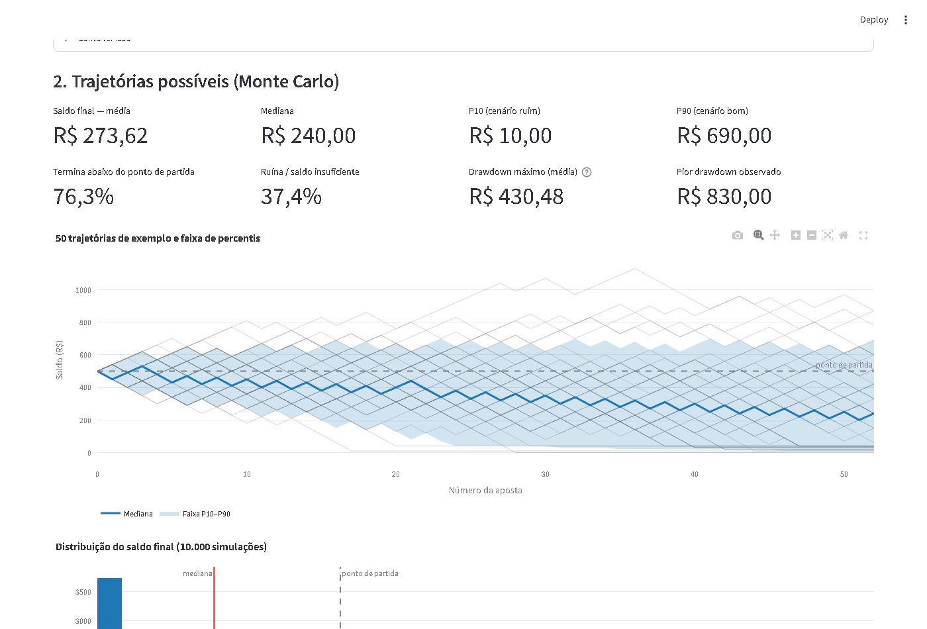
Figura 4 — Simulador (exemplo do Conteúdo IV: R$ 50, odd 1,80, 50%, 52 apostas, banca R$ 500): estatísticas do Monte Carlo e gráfico de trajetórias com faixa P10–P90.
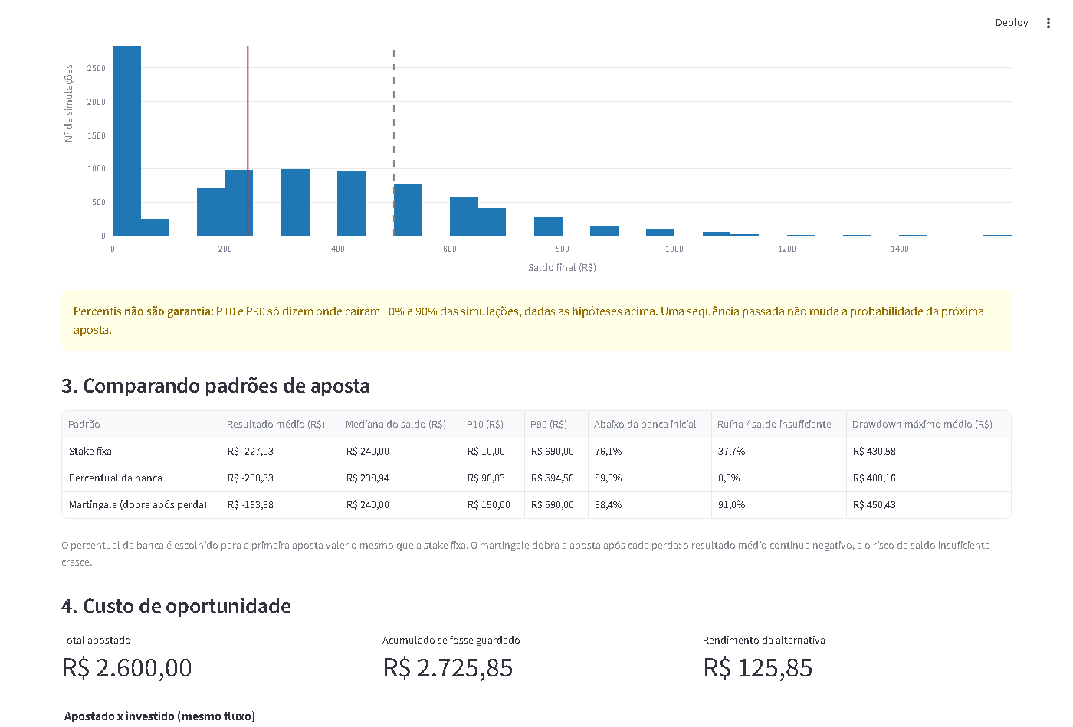
Figura 5 — Histograma do saldo final, aviso de que percentis não são garantia e tabela comparando stake fixa, percentual da banca e martingale.
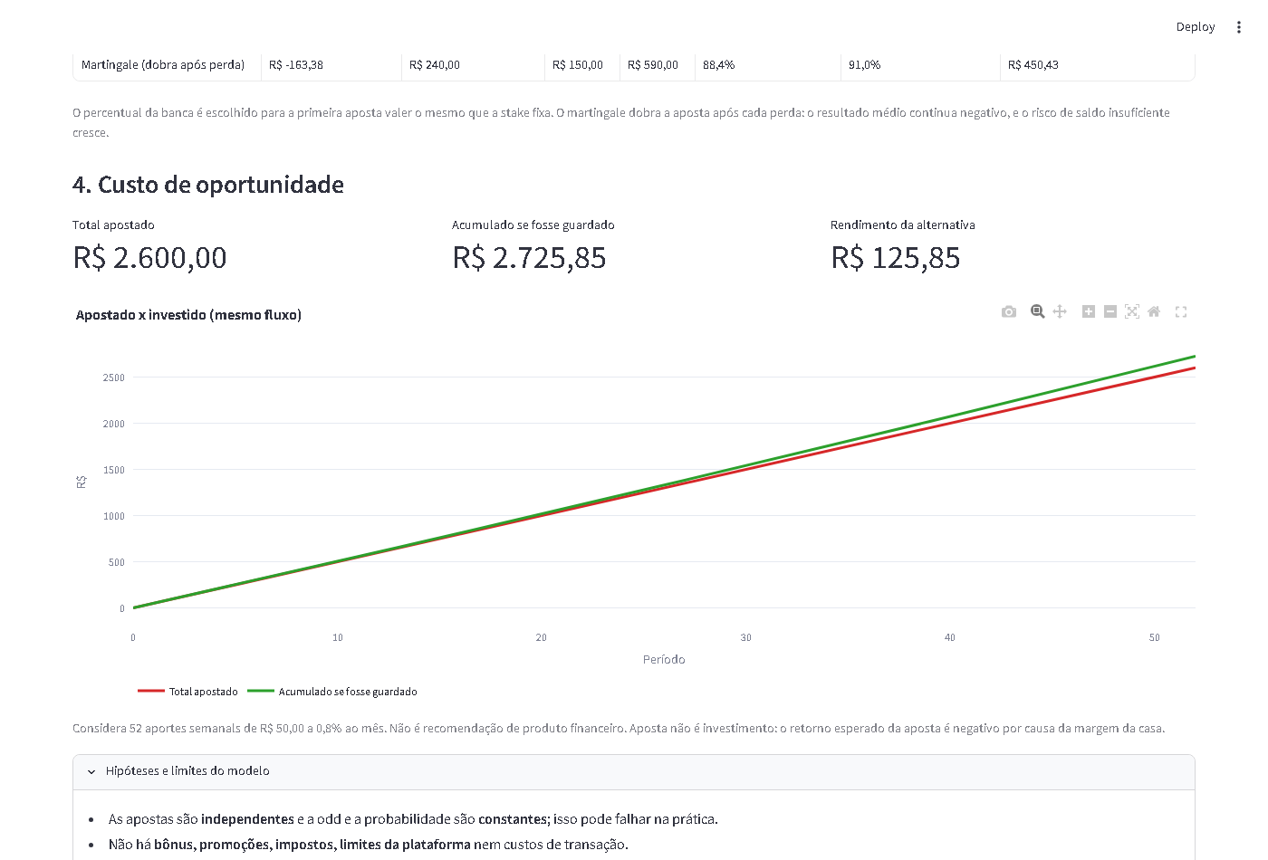
Figura 6 — Custo de oportunidade: R$ 2.600 apostados x R$ 2.725,85 acumulados a 0,8% ao mês, e hipóteses do modelo.
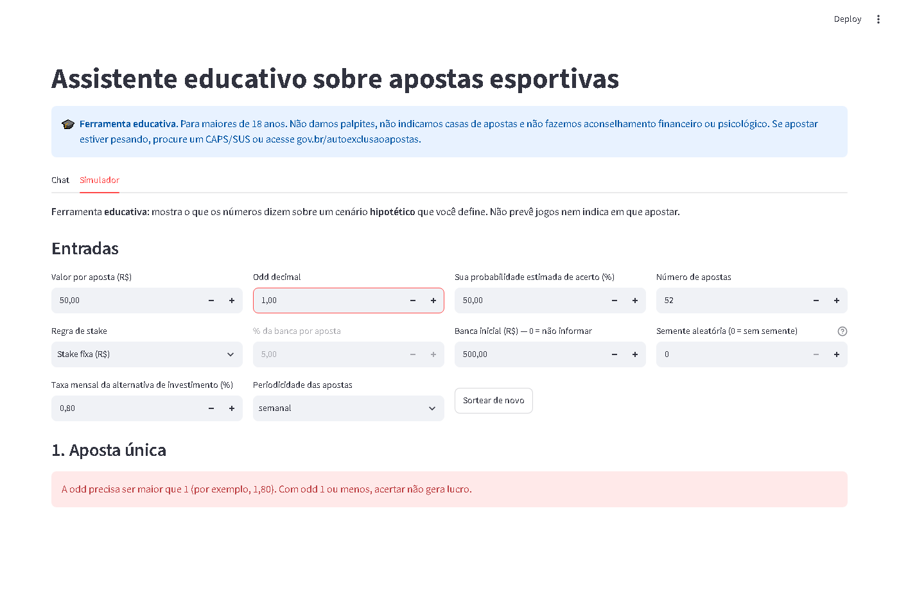
Figura 7 — Validação com mensagem amigável (odd igual a 1).
2.2 Fluxograma
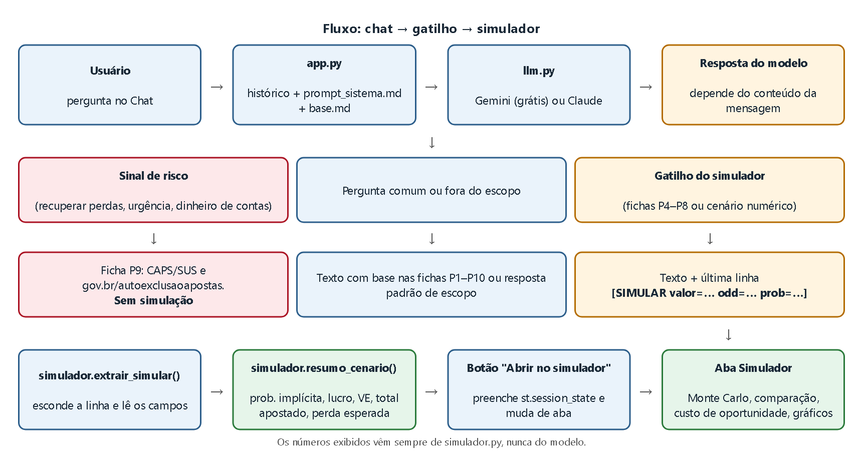
Figura 8 — Fluxo chat → gatilho → simulador.
2.3 Trechos de código
simulador.py — aposta única (VE, probabilidade implícita e Kelly)
def aposta_unica(valor, odd, prob):
validar(valor=valor, odd=odd, prob=prob)
ve_unitario = prob * odd - 1 # VE por R$ 1 apostado
ve = valor * ve_unitario # VE = s * (p*O - 1)
kelly = ve_unitario / (odd - 1) if ve_unitario > 0 else 0.0
prob_implicita = 1 / odd
...
simulador.py — núcleo do Monte Carlo vetorizado (trecho)
acertos = rng.random((n_sim, n)) < prob # semente opcional: default_rng(semente)
for t in range(n): # n_sim trajetórias ao mesmo tempo
ganho = np.where(acertos[:, t], stake * (odd - 1), -stake)
saldo = saldo + ganho
pico = np.maximum(pico, saldo)
dd_max = np.maximum(dd_max, pico - saldo)
llm.py — escolha do provedor pela chave disponível
def provedor():
if _ler("GEMINI_API_KEY"):
return "gemini" # camada gratuita
if _ler("ANTHROPIC_API_KEY"):
return "anthropic"
return None
prompt_sistema.md — formato da linha de gatilho que o modelo escreve na última linha
[SIMULAR valor=50 odd=1.80 prob=0.50 apostas=52 taxa=0.8 banca=500 modo=fixo]
2.4 Testes
Resultado do pytest (tests/test_simulador.py)
$ pytest
....................... [100%]
23 passed
Cobertura dos testes: exemplo do Conteúdo IV (prob. implícita 55,56%, VE −R$ 5,00 por aposta, −R$ 260 no total, R$ 2.600 apostados), média simulada próxima do VE analítico, mesma semente → mesmo resultado, casos p = 0 e p = 1, saldo insuficiente, martingale, percentual da banca, custo de oportunidade, entradas inválidas bloqueadas e leitura da linha [SIMULAR]. O chat foi testado com o Gemini real em 13 casos (roteiro em tests/roteiro_teste_chat.md; respostas em tests/saida_teste_chat.md).

3. Problemas encontrados e funcionalidades pendentes
Quais dificuldades surgiram durante o desenvolvimento? Como o problema será resolvido?
Dificuldades e decisões
• Troca do Botpress pelo Claude/LLM via código. O Botpress foi substituído por um assistente construído em código (Python + Streamlit + chamada direta a um LLM). Já estava anunciado no Conteúdo IV ("o Botpress não fará parte da solução"). Motivo técnico: o simulador é código Python e precisa conversar com o chat; no Botpress isso exigiria um serviço externo (API/webhook) para os cálculos. Em código, o prompt, a base de conhecimento e as regras éticas ficam em arquivos versionados, os números vêm do simulador (nunca do modelo) e os cálculos podem ser testados automaticamente.
• Uso do Gemini gratuito. Para a solução funcionar sem custo, o chat usa o Gemini (camada gratuita) quando existe GEMINI_API_KEY, e o Claude (Haiku) quando existe ANTHROPIC_API_KEY. Na publicação, o modelo mais novo (gemini-3.8-flash) demorou de 20 a 100 segundos e muitas vezes retornou erro 503 (alta demanda). O app passou a usar o gemini-3.5-flash-lite (2 a 4 segundos), com o 3.6 e o 3.7 como reserva e limite de tempo por tentativa. O modelo pode ser trocado pela variável MODELO sem mexer no código. A camada gratuita tem limite de uso e a qualidade pode diferir entre os modelos.
• Fidelidade das respostas. As respostas do modelo são texto gerado: o grupo ainda precisa ler as 10 respostas e compará-las com as fichas do Conteúdo III.
• Gatilho por texto. O gatilho do simulador depende de o modelo escrever a linha [SIMULAR ...] no formato certo. O app tolera vírgula decimal, probabilidade em % e acentos de código (crases), mas respostas fora do formato simplesmente não geram o resumo.
• Detalhes de interface. O Streamlit interpreta pares de "$" em markdown como fórmula matemática, o que quebrava textos com "R$ 50 ... R$ 20". Corrigido escapando o cifrão. Também foi preciso usar o controle de estado das abas (st.tabs com key) para o botão do chat abrir a aba Simulador.
• Publicação. Como o git e o GitHub CLI não estavam instalados na máquina, o commit inicial foi feito com uma biblioteca Python (dulwich), gerando um repositório git comum; o envio ao GitHub foi feito pelo GitHub Desktop e o app foi publicado no Streamlit Community Cloud, com a chave da API guardada nos Secrets (fora do código).
O que ainda precisa ser desenvolvido ou resolvido? Quem, quando e como isso ocorrerá?
Pendências
Pendência | Quem | Quando | Como
Revisar as respostas do chat (tests/saida_teste_chat.md) contra as fichas do Conteúdo III e ajustar o prompt se algo estiver fora; repetir o teste após qualquer mudança | Tomás Battaus e Thomás Mariano | Até 16/10/2026 | Ler cada resposta ao lado da ficha correspondente, anotar divergências e, se preciso, ajustar prompt_sistema.md
Entrevistas com usuários (previstas no Conteúdo I) e teste de usabilidade do app | Bernardo Nappo e Luc Le Corre | Até 23/10/2026 | Roteiro curto com o público-alvo (maiores de 18 anos que apostam), incluindo a pergunta sobre o que faria a pessoa abandonar a ferramenta; usar o app com 3 a 5 pessoas e anotar dúvidas
Consulta a professor de finanças para validar as fórmulas do simulador e as fichas P4 a P8 (item ainda desmarcado no Conteúdo IV) | Gustavo Lamarca | Até 23/10/2026 | Agendar um horário, levar os resultados do simulador e as fórmulas (VE, Kelly, Monte Carlo) e registrar as observações
Reconfirmar o dado da SPA de 2026 usado nos conteúdos (regras e lista de operadoras, domínio .bet.br, plataforma de autoexclusão) | Luc Le Corre | Até 16/10/2026 | Conferir nas páginas oficiais da SPA/Ministério da Fazenda e atualizar conhecimento/base.md e as referências, se algo mudou
Colar o link do repositório e do app publicado na seção "Link da solução" e reenviar as últimas mudanças (modelo mais rápido) ao GitHub | Thomás Mariano | Até 12/10/2026 | No GitHub Desktop, fazer commit e Push origin; conferir que o app no Streamlit atualizou e testar o chat pelo link

Responsáveis e prazos são uma proposta para o grupo confirmar ou ajustar.

4. Autoavaliação da versão atual
Avaliem o estágio atual da solução.
Item | Sim | Parcial | Não
A interface principal está funcionando? | ☒ | ☐ | ☐
O assistente responde às perguntas previstas? | ☒ | ☐ | ☐
A base de conhecimento está integrada? | ☒ | ☐ | ☐
O simulador está funcionando? | ☒ | ☐ | ☐
O assistente e o simulador estão integrados? | ☒ | ☐ | ☐
A solução está pronta para a próxima etapa? | ☐ | ☒ | ☐

Justificativas: o chat foi testado com o Gemini real em 13 casos e respondeu como esperado, mas a conferência de cada resposta com as fichas ainda é do grupo. A base está integrada (carregada inteira no prompt de sistema) e o simulador está funcionando e coberto por testes. A solução está "Parcial" para a próxima etapa por causa das entrevistas, da consulta ao professor, da reconfirmação do dado da SPA e da revisão das respostas.

